苏州大学实验报告
院、系 | 计算机学院 |  | 年级专业 |  | 22计科 |  | 姓名 | 李杨 | 学号 | 2227405052
课程名称 |  | 数字电路设计 |  |  |  |  |  |  | 成绩
指导教师 |  | 张春生 |  | 同组实验者 |  | 无 |  | 实验日期 | 2023.10.26

实 验 名 称 | 74LS00型与非门逻辑功能测试 与非门信号选通

- 实验目的
- 熟悉门电路的逻辑功能
- 熟悉TD-DS+/TD-DS试验系统的使用

- 实验内容
1、通过设计电路，完成74LS00型与非门逻辑功能测试
2、通过设计电路，完成与非门信号选通实验

- 实验原理
与非门的原理：与非门(英语:NAND gate)是数字电路的一种基本逻辑电路。是与门和非门的叠加，有多个输入和一个输出。若当输入均为高电平(1)，则输出为低电平(0);若输入中至少有一个为低电平(0)，则输出为高电平(1)。

- 实验步骤
（一）74LS00型与非门逻辑功能测试
（1）用逻辑电平开关给门输入端A、B输入信号，用“H”或“1” 表示输入高电平，用“L”或“0”表示输入低电平。
（2） 用发光二极管（LED）显示门输出状态。当LED亮时，表示门输出状态为“1”;
当LED灯灭时，表示门输出状态为“0”。
- 将结果填入表2.1.1，判断功能是否正确。
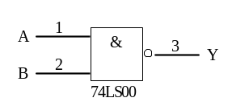
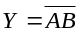

与非门

（二）与非门信号选通
选择一组与非门，将其中一输入端A接1Hz时钟脉冲，另一输入端B接逻辑开关，拨动逻辑开关（当B=“1”时，Y的输出与A的输入相反；当B=“0”时，Y的输出永远是“1”），观察输出端Y的输出状态，线路如图2-1-4所示。
如果要使选通后的输出信号与输入信号相同，可在与非门的输出信号上接一个反相器。（如果有与门74LS08，可直接用与门进行选通。）
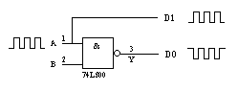
- 实验结果
（一）74LS00型与非门逻辑功能测试

表2-1-1 与非门输入、输出电平关系
输入A | 输入B | 输出Y
0 | 0 | 1
0 | 1 | 1
1 | 0 | 1
1 | 1 | 0

（二）与非门信号选通
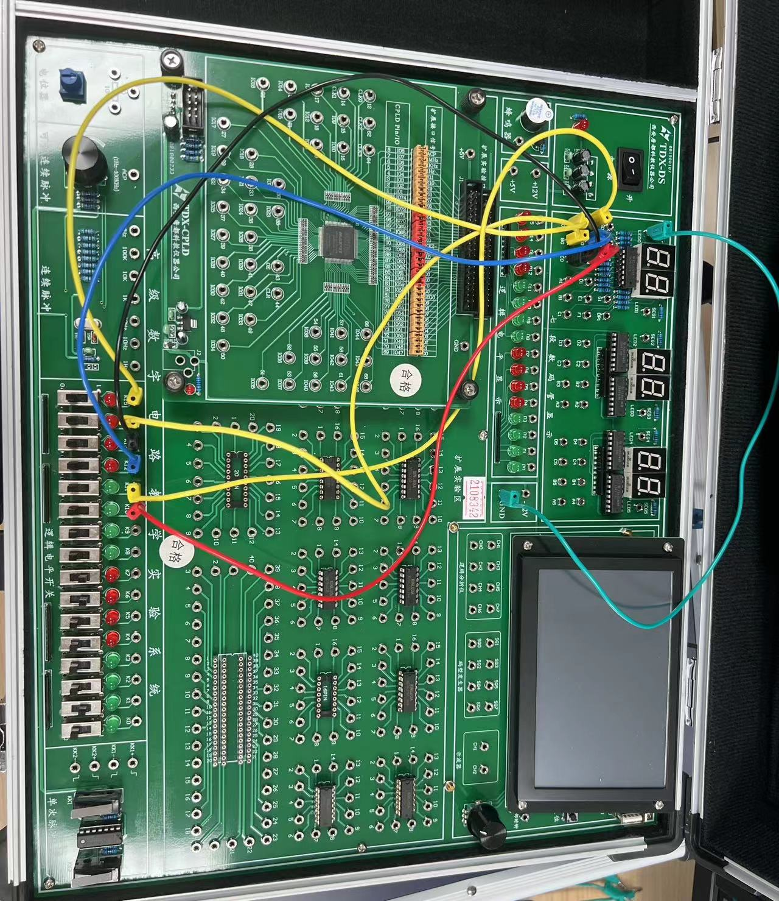
- 实验体会
通过本次实验，我熟悉了门电路的逻辑功能，熟悉了TD-DS+/TD-DS试验系统的使用，为以后的数字设计奠定了良好的基础。

